**МУНИЦИПАЛЬНОЕ БЮДЖЕТНОЕ ДОШКОЛЬНОЕ ОБРАЗОВАТЕЛЬНОЕ УЧРЕЖДЕНИЕ**

**«ДЕТСКИЙ САД «БЕРЁЗКА» С.УРОЖАЙНОЕ»**

**СИМФЕРОПОЛЬСКОГО РАЙОНА РЕСПУБЛИКИ КРЫМ**

Мастер-класс

для педагогов ДОУ в технике правополушарного рисования ***«А из нашего окна Чатыр- Даг гора видна»***

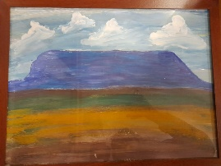

**Подготовила**

**Воспитатель Вербицкая Л.В.**

**Мастер-класс для педагогов ДОУ**

**в технике правополушарного рисования**

***«А из нашего окна Чатыр- Даг гора видна»***

**Цель:** знакомство педагогов с организационными методическими приемами, которые используются с детьми, в технике правополушарного рисования.  
 **Задачи:**

- Передача опыта путем прямого и комментированного показа последовательности действий, методов, приёмов педагогической деятельности;

- Совместная отработка методических методов и приёмов, которые используются в работе с детьми;

- Развивать творческий потенциал воспитателей средствами использования технологии правополушарного рисования;

- Оказать помощь участникам мастер-класса в самореализации и в  
самосовершенствовании.  
 **Предполагаемые результаты для участников мастер- класса:**

- познакомятся с методом правополушарного рисования;

- примут участие в обсуждении полученных результатов;

- получат консультации;

- выскажут свои предложения по решению обсуждаемых вопросов.

**Оборудование и материал:** аудиозапись, телевизор, компьютер, фотоколлаж фотографий, готовый референс рисунка, акварельная бумага А4, кисти- большая щетина, щетина №6 (средняя), синтетика № 1(тонкая), гуашь 12 цветов (фирмы «Луч»), белила «Титановые», салфетки влажные, клеенка на столы.

**Ход мастер-класса:**

Здравствуйте, уважаемые коллеги!

*Что такое правополушарное рисование?*

Правополушарное рисование – это система, которая помогает людям менять свою жизнь, раскрывать свои внутренние ресурсы, возможности. Благодаря правополушарному рисованию, человек учится иначе смотреть на привычное и находить новые пути решения своих задач.  
Как известно, наш мозг имеет два полушария, каждое из которых выполняет свои функции.

Правополушарное рисование — это рисование, при котором вы задействуете только правое полушарие мозга. Оно отвечает за интуицию, образное мышление, творчество, фантазию, абстракцию.

Левое полушарие отвечает за абстрактное и логическое мышление, стереотипы и правила. Оно является доминирующим и контролирует нас и наше поведение. Левое полушарие отвечает за логику, разумный подход, критический взгляд на вещи. Именно здесь «хранятся» все наши правила, стереотипное восприятие и разумный подход.

**Правополушарное рисование - это еще и Арт- терапия, которая** ставит своей целью помочь человеку решить его проблему, понять в чем она заключается, рассмотреть разные и возможные пути выхода из создавшейся ситуации, снимает стресс. Чем больше рисуешь, тем становится легче на душе. Страхи, зажимы, комплексы, отрицательные, эмоциональные состояния становятся уже не такие значимые, не такие реальные и не такие безвыходные.  
Правополушарное рисование одновременно и лечит, и диагностирует и приносит удовольствие от самовыражения!

Самое главное и значимое: ВАМ НЕ НАДО БЫТЬ ХУДОЖНИКОМ! Вы можете рисовать, даже если никогда раньше не пробовали! Арт-терапия против оценивания, сравнений и критики!

Правополушарное **рисование** **—** **это** **художественное** **творчество** **в** **«П-режиме»**. Это когда правое полушарие головного мозга получает главенствующую роль, а активность левого намеренно подавляется.

**В чём польза правополушарного рисования?**

Правополушарная живопись хороша тем, что помогает человеку расслабиться и успокоиться, почувствовать некую гармонию с собой и окружающим миром. Эта деятельность позволяет на время выйти за рамки всех инструкций и строго прописанных правил, почувствовать некую первобытную красоту и спокойствие всего мира. Это не только самосовершенствование, но и в некоторых случаях путь к успеху.

Правополушарное рисование подразумевает отсутствие четкой схемы.  
Оно спонтанное, построенное на копировании, непосредственном восприятии натуры в целом.  
Можно начать рисовать с любого места: смотреть на объект и копировать его. Рисование ведется от детали к целому.

***На экране телевизора появляется фотоколлаж фотографий горы***

***Чатыр-Даг (обзор фото)***

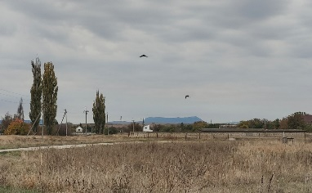 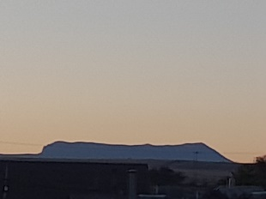 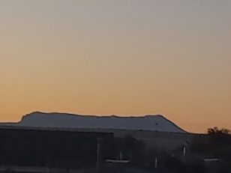 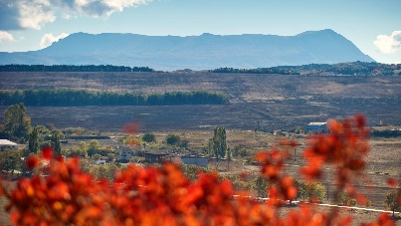

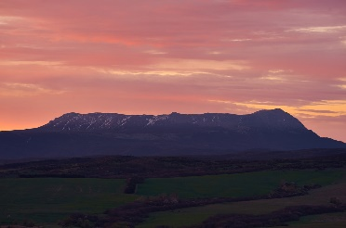 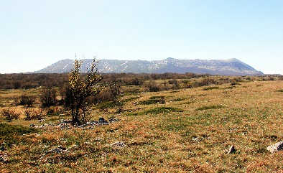 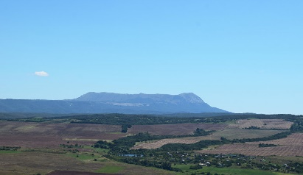

***Затем референс рисунка горы Чатыр-Даг***



Сейчас я предлагаю вам освоить технику правополушарного рисования на собственном опыте. Предлагаю вашему вниманию мастер-класс по правополушарному рисованию: «А из нашего окна Чатыр-Даг гора видна». Для этого нам понадобятся материалы, которые находятся у вас на столах. Эти материалы мы используем с детьми во время рисования (обзор материала).

***Включается аудиозапись мелодии***  
  
**Практическая часть творческой работы**

*Рисунки выполняются в быстром темпе*

- Берем большую плоскую кисточку и опускаем её в белую краску.

- Грунтуем фон листа белой краской. Один раз по одному месту.

- Кисточкой щетина средняя (№6) опустить в коричневую краску и провести горизонтальную линию по листу бумаги ниже средины листа. Вытираем кисть салфеткой.

- Нужно опустить эту кисточку в синюю краску и нанести множество точек в верху листа, по всей верхней поверхности листа. Затем опустить кисточку в голубую краску и распределить точки между синими точками. Вытереть кисть салфеткой.

- Ныряем этой- же кисточкой в белую краску и наносим точки между синими точками.

- Опустить кисточку в коричневую краску и наносим точки под линией горизонта и внизу листа бумаги. Несколько точек нанести посредине. Вытереть кисть салфеткой.

- Кисточкой нырнуть в краску охра и нанести точки между коричневыми точками и несколько точек расположить между всеми коричневыми точками. Вытираем кисть салфеткой.

- Ныряем плоской, средней кисточкой в зеленую краску и распределяем точки зеленого цвета по верхней части листа, под горизонтальной линией и немного в нижней части листа. Вытираем кисть салфеткой, положите ее на тарелочку.

- А сейчас берем большую кисточку, опускаем ее в белую краску и начинаем подготавливать основной фон. Сначала проводим от средины горизонта вверх белой краской. Один раз по одному месту. Затем белой краской проводим линии от средины горизонта к нижней части листа. Вытереть кисть и положить ее на тарелочку. У нас готов основной фон. Чтобы с ним было удобно работать нам нужно немного подождать, чтобы он подсох.

***Презентация*** ***из опыта работы в правополушарной технике группы «Сказка»***

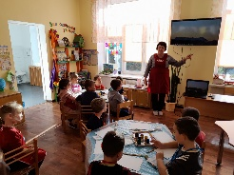 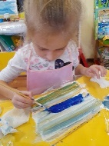 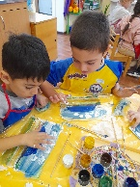 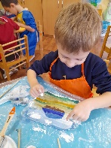 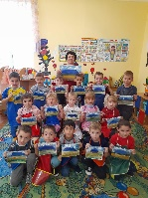 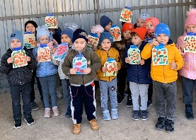

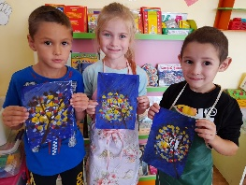 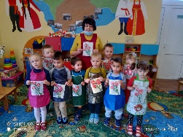 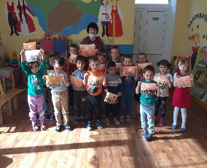 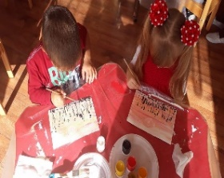 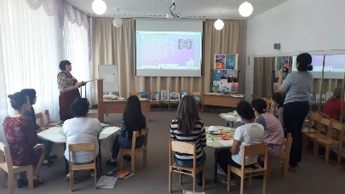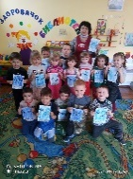 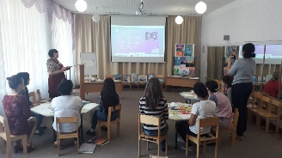 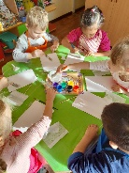 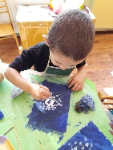 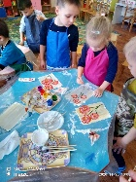 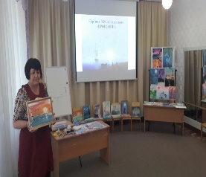

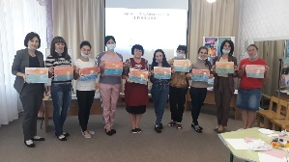 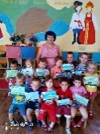 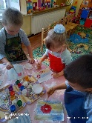 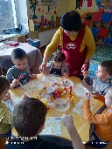 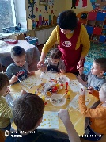 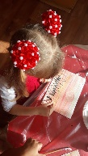

- Мы продолжаем наш мастер- класс. Смотрим на референс горы.

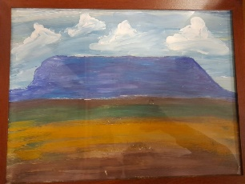

- Берем среднюю, плоскую кисточку, опускаем ее в синий цвет и рисуем синюю линию по средине горизонтальной линии. Формируем силуэт горы, соединяя линии и заполняя форму горы синим цветом, добавляем голубой цвет. Вытираем кисть салфеткой.

- Ныряем средней кисточкой в коричневую краску и добавляем коричневую краску, где у нас будет около горы степь. Наш Крым славится степными районами и их красотой! Давайте выразим красоту крымской степи в наших рисунках!

- Затем ныряем средней кисточкой в краску охра и добавляем ее между коричневым цветом. Добавить краски охра по всей нижней части листа.

- Опустить среднюю кисточку в коричневую краску и провести линию под горой. Перевернуть кисточку вверх ворсом и как-бы «заземлить» гору, чтобы она была видна. Вытираем кисть салфеткой. Вот и получилась у нас замечательная гора!

- А сейчас мы добавим облака на небо. Наносить облака будем с помощью пальчиков. Облака рисуем точками.

- Возьмите тонкую кисточку и опустите в белую краску. Нам нужно добавить светлых теней на горе и под горой. И наша картина готова.

Главная задача взрослого – не испортить изначальное творческое восприятие мира ребенком. Не нужно говорить малышу, что он рисует неправильно, это может полностью изменить его картину мира.

**Вывод:**

*Цель занятия правополушарного рисования в том, чтобы:*

1. Проявить индивидуальность в любой жизненной ситуации.

2. Научиться полноценно выстраивать творческий процесс в любой сфере знаний.

3. Отключать анализ деятельности.

4. Избавиться от внутренних психологических преград.

5. Обрести внутреннюю гармонию.

6. Раскрыть на 100% свои творческие способности.

7. Стать более внимательным к родным, близким, и окружающему миру.